**城乡居民社保费电子税务局操作手册**

**（pc版）**

**V1.0**

目 录

1.社保办理 1

1.1城乡居民养老保险办理 1

1.2城乡居民基本医疗保险费办理 4

1.3城乡居民养老保险申报记录查询 7

1.4城乡居民医疗已申报作废 9

1.5城乡居民养老保险已缴费查询 10

1.6城乡居民医疗已缴费查询 10

1.7城乡居民养老保险选择缴费金额 11

1.8缴费金额作废 12

1.9个人委托扣款缴费协议 13

2.社保缴费证明 15

2.1开具社会保险费缴费记录 15

2.2社保缴费证明下载 16

2.3社保缴费证明查验 17

## 1.社保办理

### 1.1城乡居民养老保险办理

本功能主要是提供给用户进行社保缴费，支持城乡居民养老保险的社保费申报。

【操作步骤】

登录进入国家税务总局北京市电子税务局功能首页。点击【城乡居民养老保险办理】，进入模块。

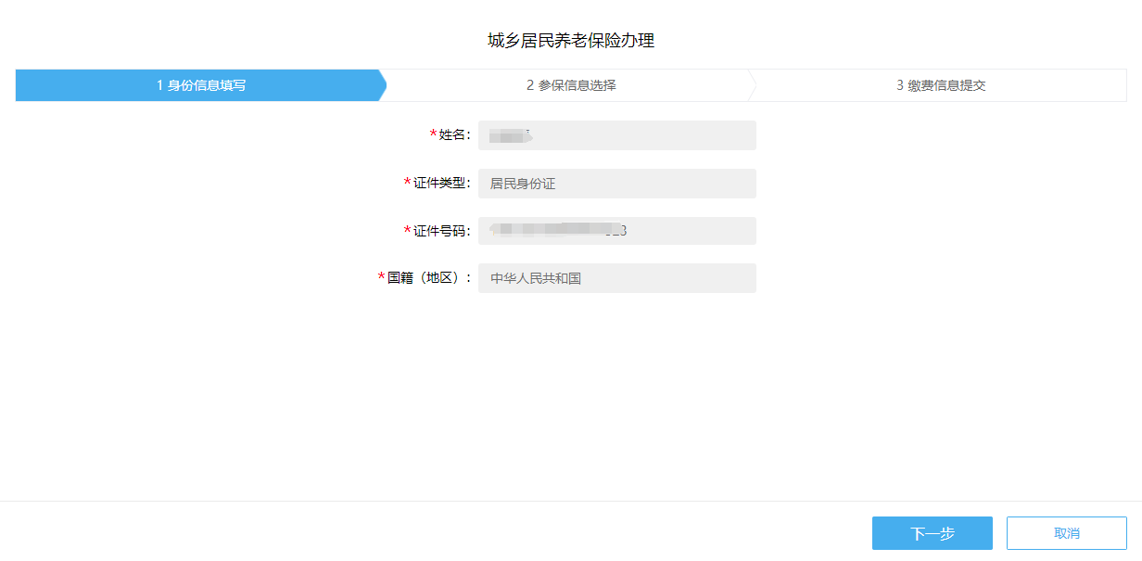

* 系统会带出当前用户信息，确认身份信息是否正确
* 点击“下一步”按钮，页面跳转到步骤二，页面跳转到参保信息选择页面；

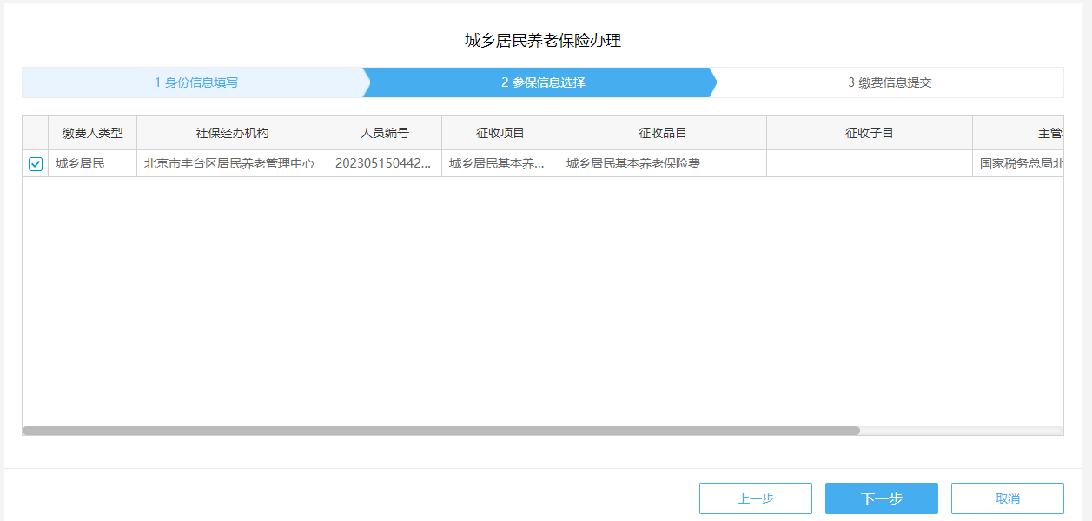

* 勾选需要缴费的险种数据，点击下一步跳转到缴费信息提交页面
* 如果是年度正常缴费，请在正常缴费页面进行提交；如果是人社核定的特殊缴费数据，请在特殊缴费页面进行提交。
* 正常缴费页面的应缴费额会带出您设置的历史应缴费额，如需设置或更改应缴费额，请至[缴费金额选择](http://10.199.137.125/wssbfsb-app-ww-web/web/jfjesz/xzjcxx)功能进行操作。

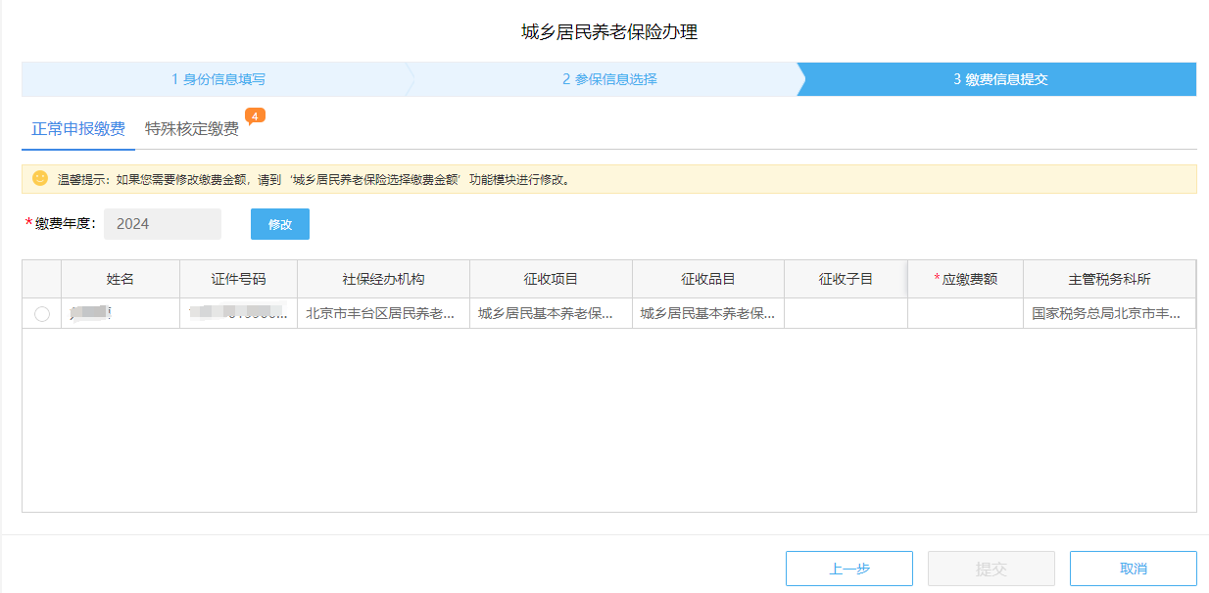

* 勾选所需的缴费数据，点击【提交】跳转到【选择支付方式】页面。

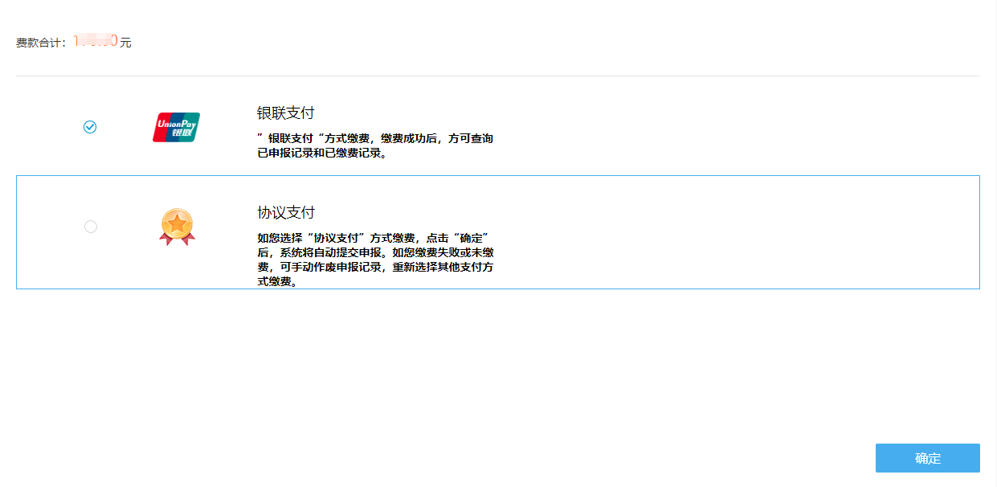

* 选择协议支付，点击【确定】，系统带出可缴费的协议；

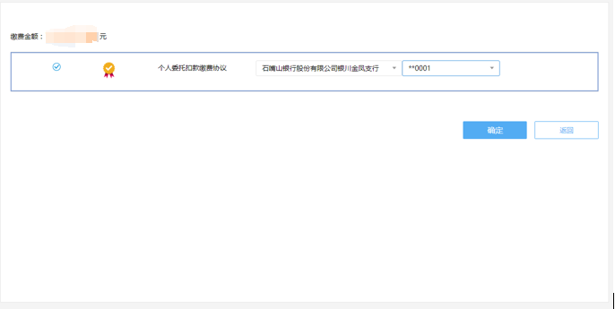

* 如有多条可缴费的协议账户，可选择协议；
* 点击“确定缴费”，进行缴费处理，跳转到缴费完成页面。

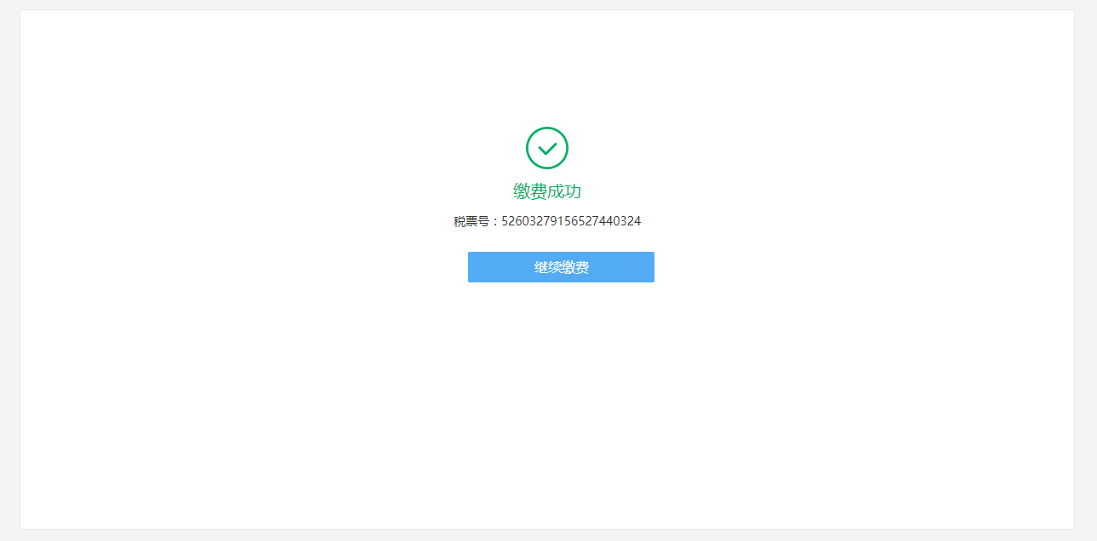

### 1.2城乡居民基本医疗保险费办理

本功能主要是提供给用户进行社保缴费，支持城乡居民基本医疗保险的社保费申报。

【操作步骤】

登录进入国家税务总局北京市电子税务局功能首页。点击【城乡居民基本医疗保险费办理】，进入模块。

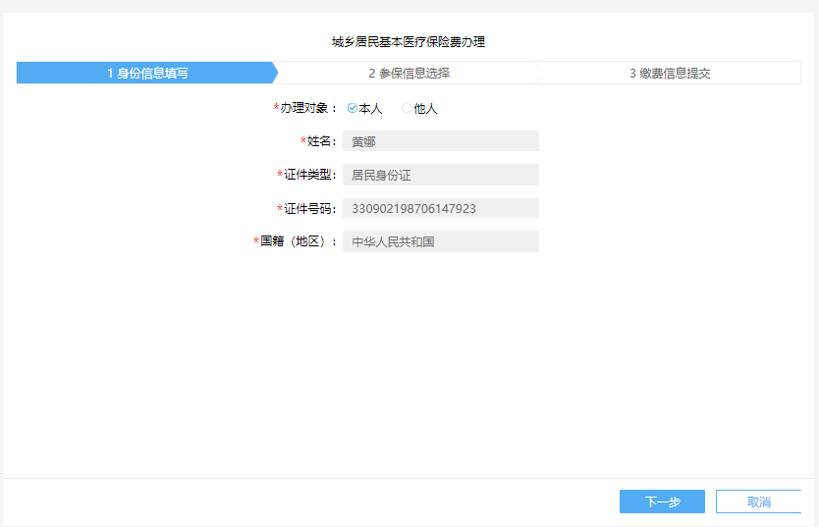

* 系统会带出当前用户信息，确认身份信息是否正确
* 选择他人时，

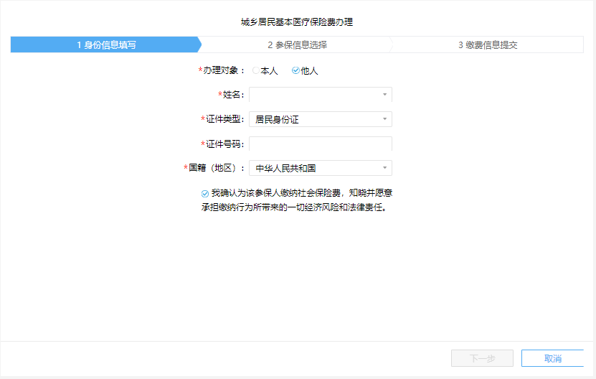

* 用户填写委托人姓名、身份证件类型、身份证件号码和国籍（地区）；
* 点击“下一步”按钮，页面跳转到步骤二，页面跳转到参保信息选择页面；

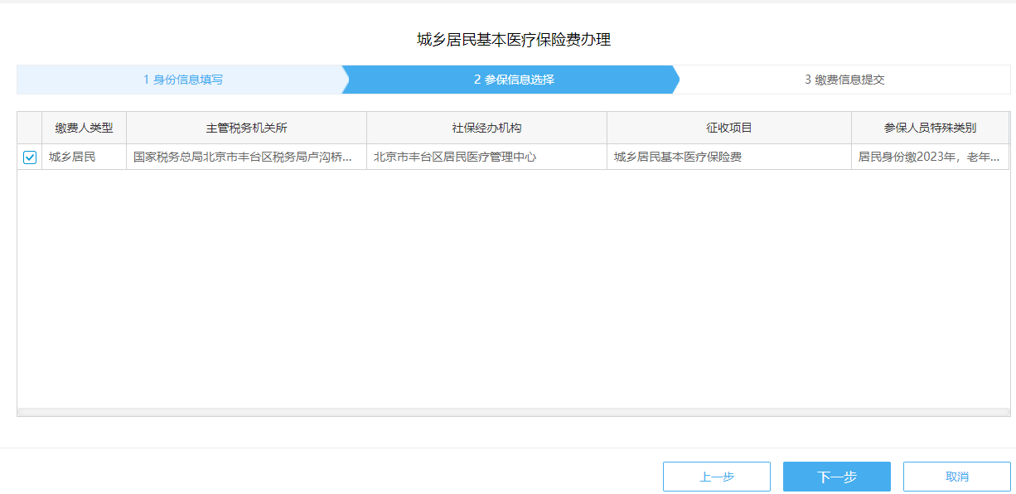

* 勾选所需缴费的险种数据，点击下一步跳转到缴费信息提交页面

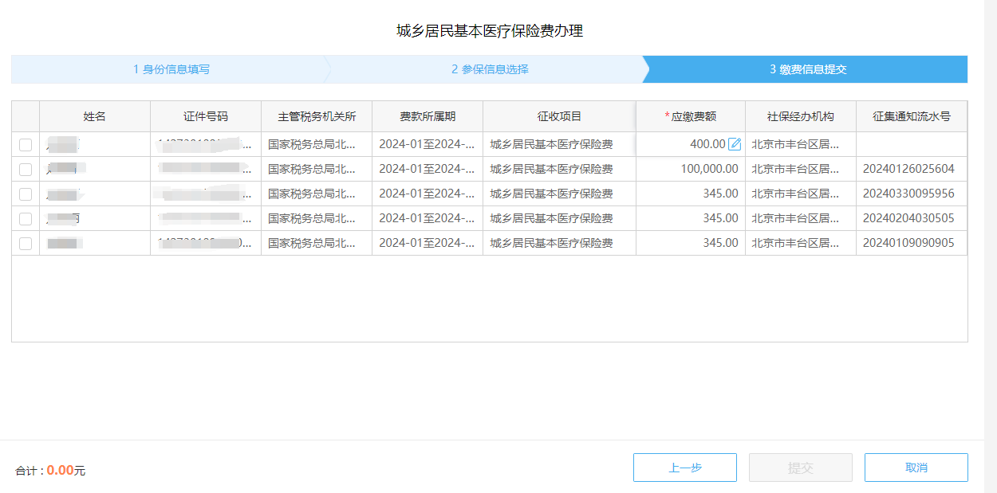

* 勾选所需的缴费数据，点击【提交】跳转到【选择支付方式】页面。

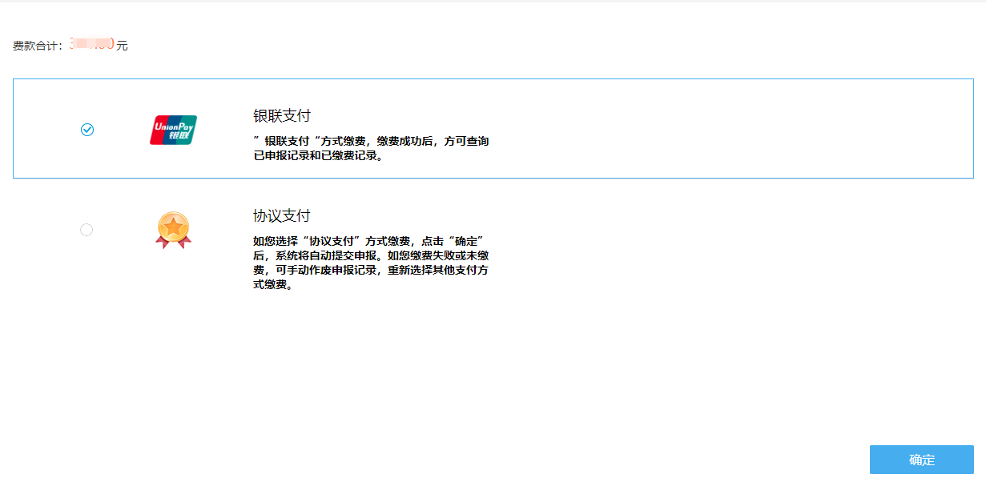

* 选择协议支付，点击【确定】，系统带出可缴费的协议；



* 如有多条可缴费的协议账户，可选择协议；
* 点击“确定缴费”，进行缴费处理，跳转到缴费完成页面。



### 1.3城乡居民养老保险申报记录查询

缴费人可在城乡居民养老保险申报记录查询功能，查询本人全渠道的城乡居民养老保险申报数据。缴费人在社保缴费办理模块选择协议支付方式的数据未缴费成功时，可在本模块再次发起缴费操作。

点击【城乡居民养老保险申报记录查询】，进入模块详情页面：

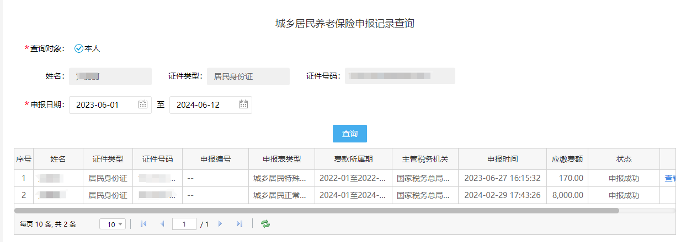

* 输入需查询的待缴信息的申报日期区间，点击【查询】
* 系统查询出当前用户全渠道的已申报数据，申报状态包括申报成功、申报处理中、已作废。
* 申报成功的数据若还未缴费，用户可选择作废申报或者继续缴费。
* 用户点击缴款，选择需要缴费的数据，选择协议支付，点击【确定】，系统带出可缴费的协议；

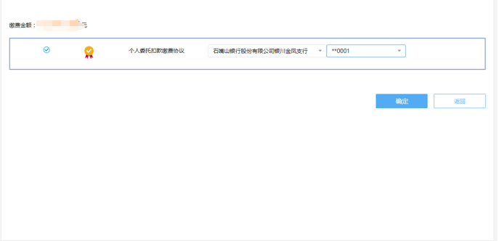

* 如有多条可缴费的协议账户，可选择协议；
* 点击“确定缴费”，进行缴费处理，跳转到缴费完成页面。

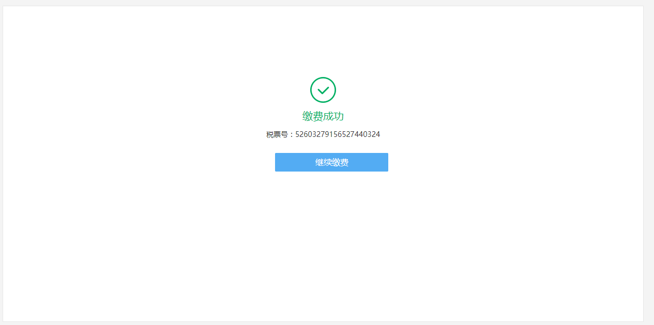

* 点击“继续缴费”，跳转到协议支付缴费页面。

### 1.4城乡居民医疗已申报作废

缴费人可在城乡居民医疗已申报作废功能，查询本人全渠道的城乡居民医疗已申报但未缴费的数据，进行申报作废操作，作废成功后，可以在城乡居民基本医疗保险费办理功能再次进行缴款。

点击【城乡居民医疗已申报作废】，进入页面：

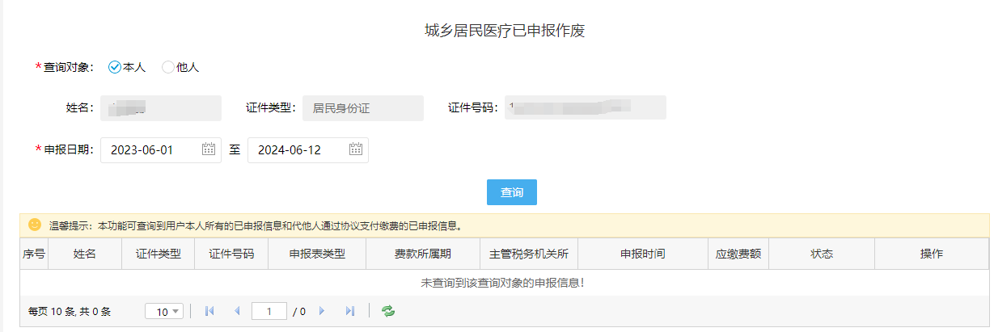

* 输入需查询的待缴信息的申报日期区间，点击【查询】
* 系统查询出当前用户全渠道的已申报未缴费成功的数据。系统查询出当前用户全渠道的已申报未缴费成功的数据。
* 用户可选择作废申报，对数据进行作废。

### 1.5城乡居民养老保险已缴费查询

完成缴费后，自然人可通过点击【城乡居民养老保险已缴费查询】完成已缴费款的查询。

* 进入已缴费查询模块

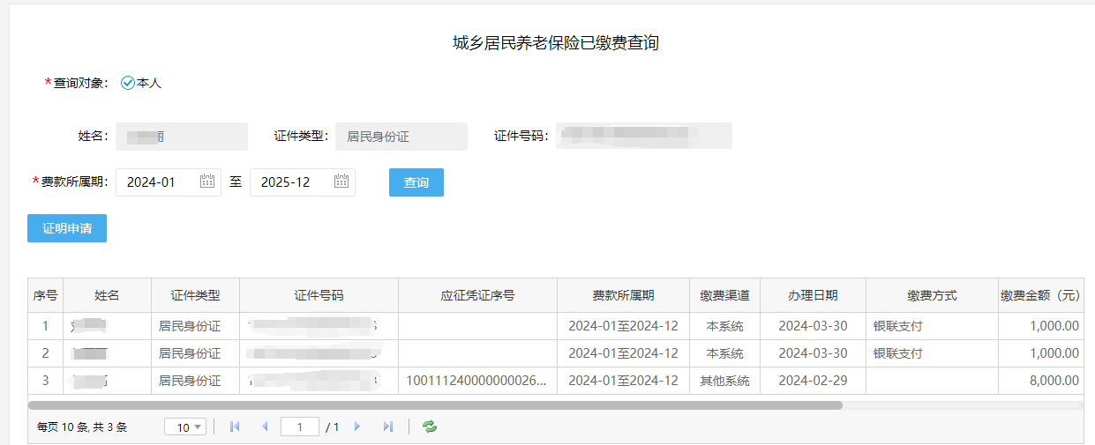

* 输入查询费款对应报表的的费款所属期。
* 点击“查询”，显示查询时间段内的已缴费款对应的明细信息。

### 1.6城乡居民医疗已缴费查询

完成缴费后，自然人可通过点击【城乡居民医疗已缴费查询】完成已缴费款的查询。

* 进入已缴费查询模块

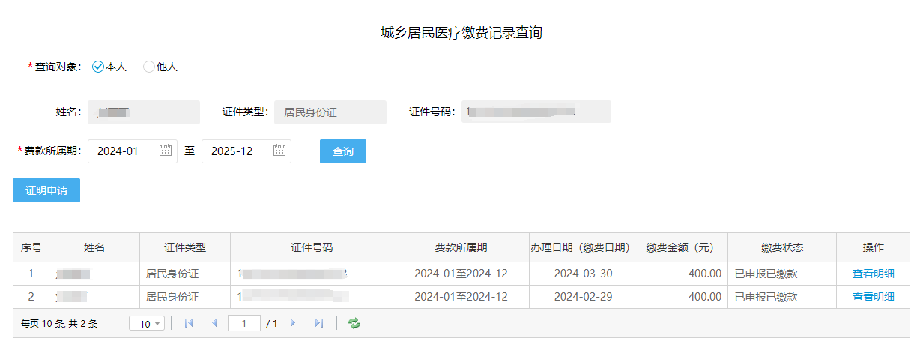

* 输入查询费款对应报表的的费款所属期。

点击“查询”，显示查询时间段内的已缴费款对应的明细信息。

### 1.7城乡居民养老保险选择缴费金额

缴费人可以通过此功能设置本年度缴纳险种的缴费金额。

* 用户选择缴费信息后可进行缴费金额设置。点击【缴费金额】字段选择所需缴费的金额。

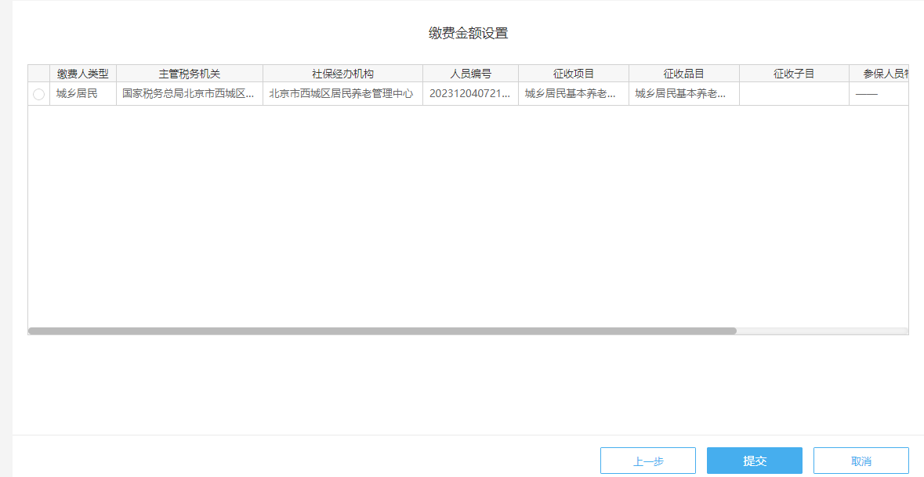

* 用户点击提交按钮，系统会将缴费金额选择信息上传至税务系统，生成对应的缴费信息。

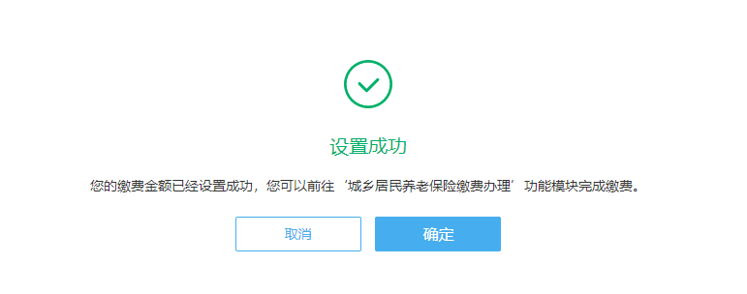

### 1.8缴费金额作废

用户可以通过缴费金额作废模块，对不想继续批扣的险种金额档次的作废。作废后，此险种在缴费金额有效期起止内不再继续批扣。（只支持城乡居民养老保险）

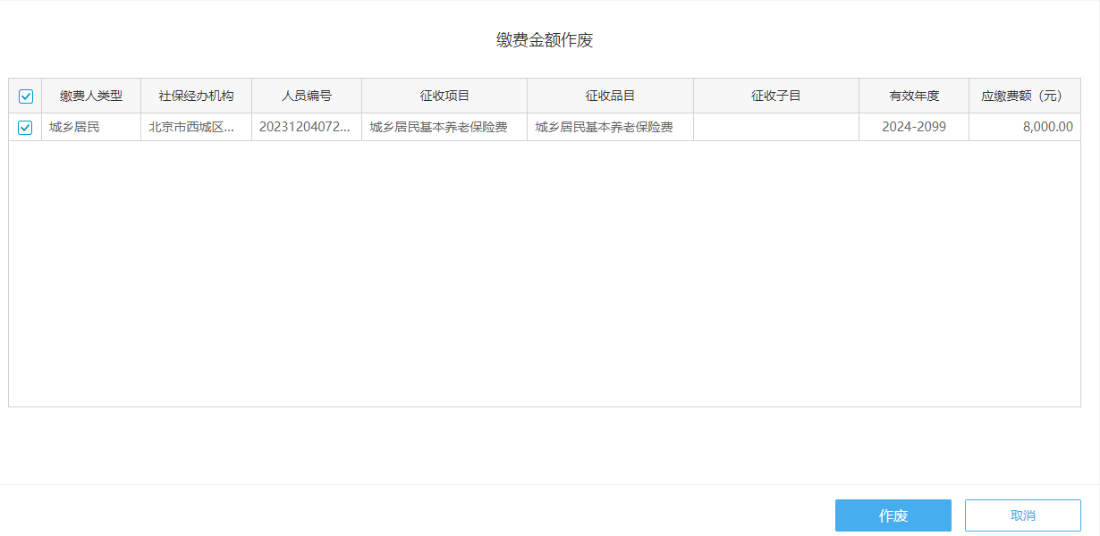

* 用户点击【缴费金额作废】进入功能页面。
* 根据用户需要选择不想继续批扣的险种金额档次后，点击右下角作废按钮，作废后，此险种在缴费金额有效期起止内不再继续批扣。

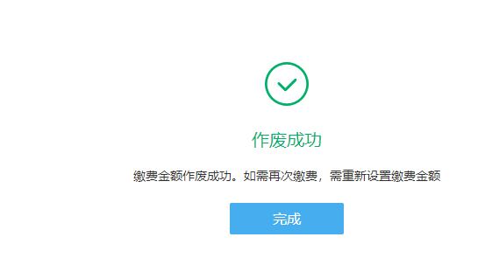

### 1.9个人委托扣款缴费协议

#### 1.9.1新增协议流程

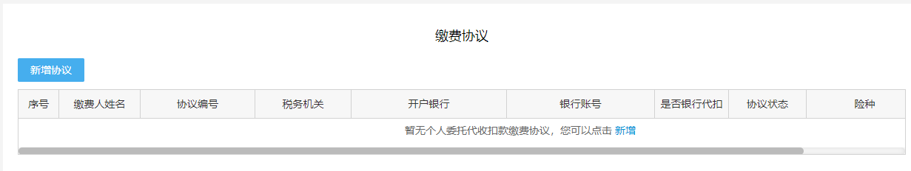

* 点击【个人委托扣款缴费协议】功能，点击页面上新增协议按钮，申请一条新的个人扣款协议。

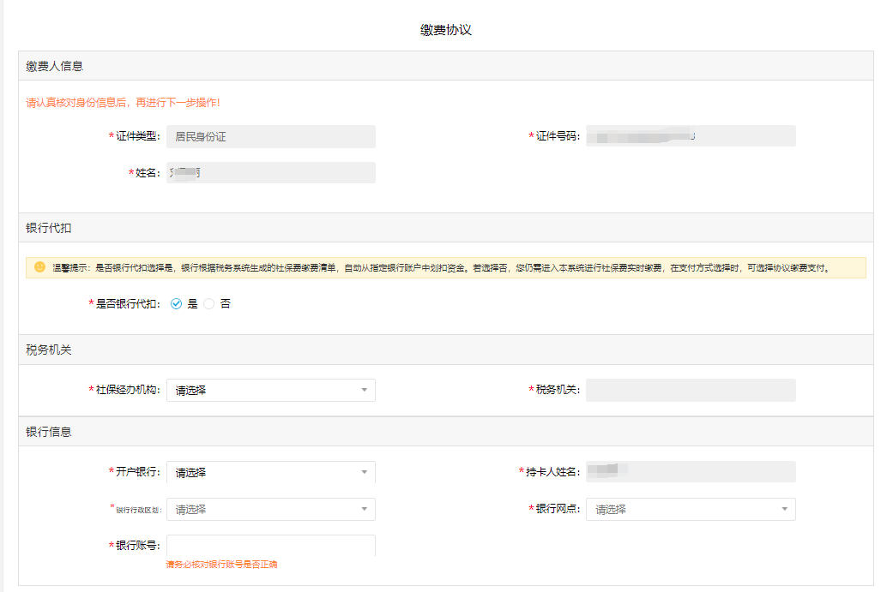

* 本系统只支持给本人签订扣款协议，缴费人信息为自动带出，不可变更。
* 选择税务机关，请确认您签订的协议中的税务机关名称必须和您申请缴费的税务机关名称一致，否则该协议将无法用于对应的社保费缴款。
* 填写签约银行信息。包括开户银行名称、持卡人姓名和银行账号。请注意，签约银行卡必须为缴费人本人持有的银行卡，即持卡人姓名需要和缴费人姓名保证一致，否则会签约失败。
* 以上信息填写正确后，用户点击【提交】按钮，若扣款协议签订成功，系统跳转到协议签订成功提示页面。该协议将于次日生效。

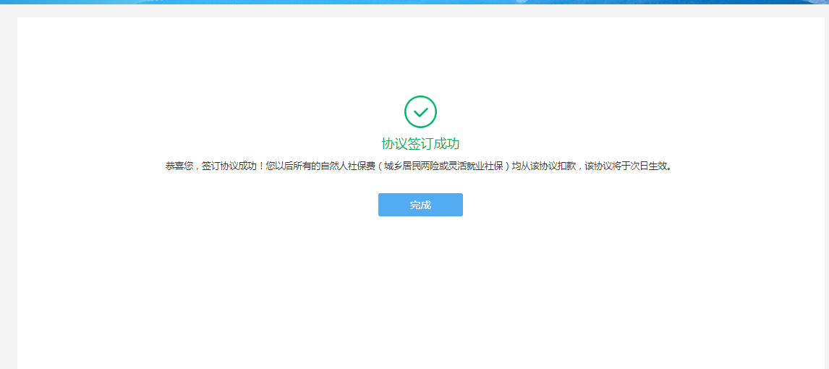

#### 1.9.2 协议撤销

对于验证成功的个人委托扣款协议，如果用户不在继续使用个人委托扣款协议，可选择撤销该个人委托扣款协议。

1、选择一条验证成功的个人委托扣款协议，点击撤销按钮。

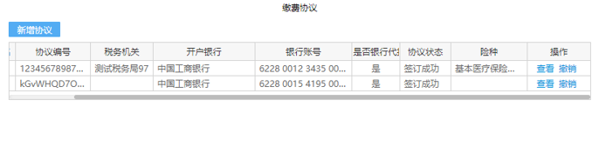

2、点击撤销后，用户再次确认是否撤销该协议

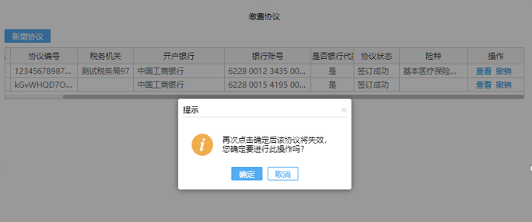

3、点击确定后，扣款协议撤销成功。用户不能再使用该协议进行社保费缴款或批扣。

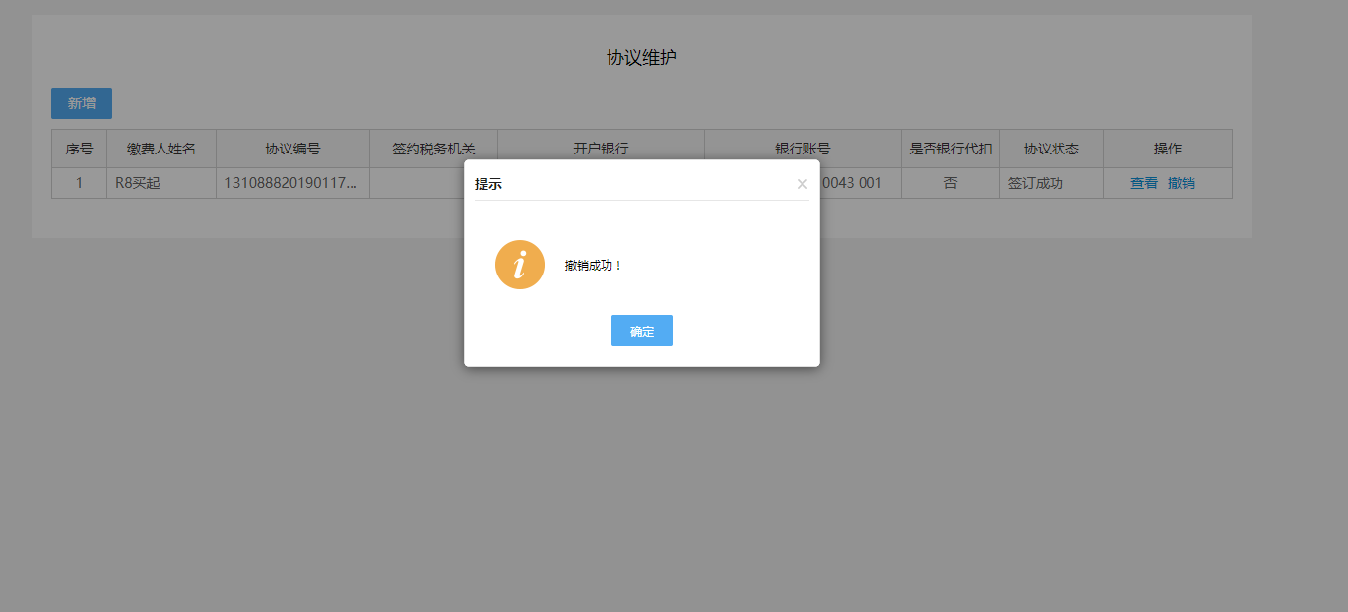

## 2.社保缴费证明

### 2.1开具社会保险费缴费记录

点击【开具社会保险费缴费记录】，显示如下界面：

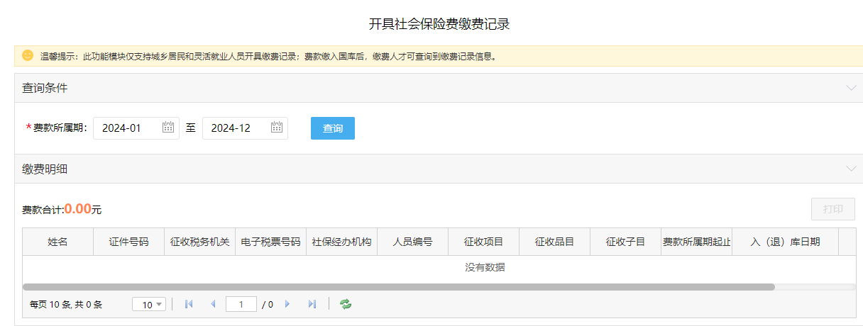

开具社保缴费记录步骤：

* 用户需填写或选择费款所属起始日期和截止日期。
* 点击“查询”按钮，得到缴费明细查询结果表。
* 显示查询结果后， 用户可点击“证明打印”按钮，进行缴费证明制作。

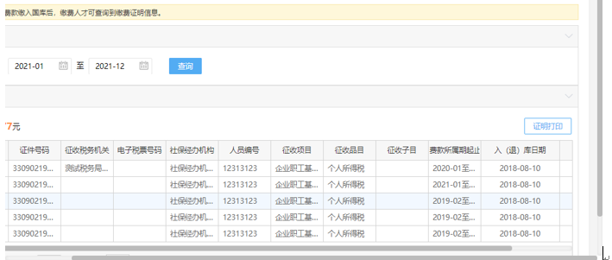

* 点击“证明打印”按钮后，系统会自动跳转到【社保缴费记录下载】页面，可看到制作成功或者正在制作的缴费证明。

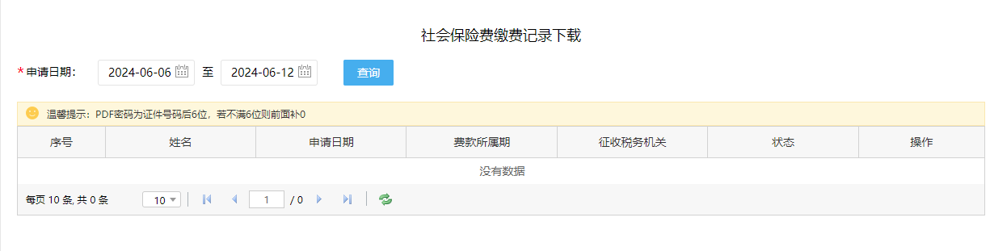

### 2.2社保缴费证明下载

点击“社保缴费证明下载”，进入页面：

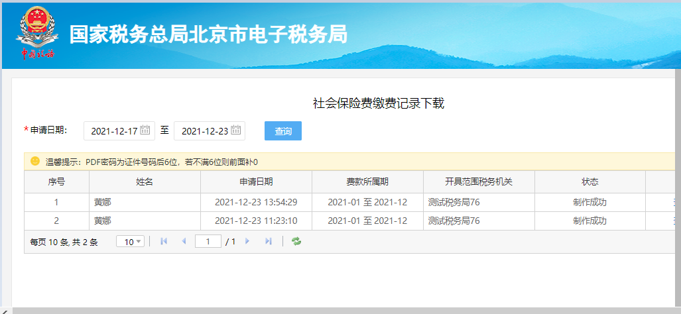

社保缴费记录下载步骤：

* 用户需填写申请日期。
* 点击“查询”按钮，得到已经申请的缴费证明

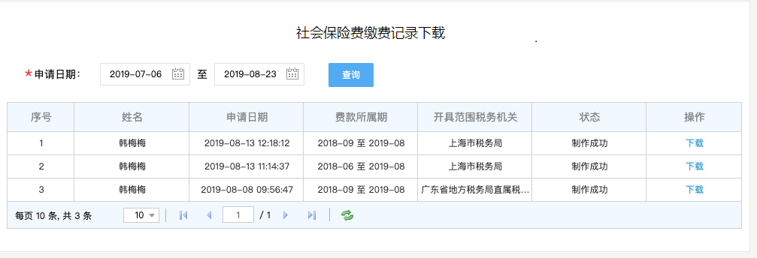

* 用户可以通过点击“下载”按钮，下载缴费证明的PDF。

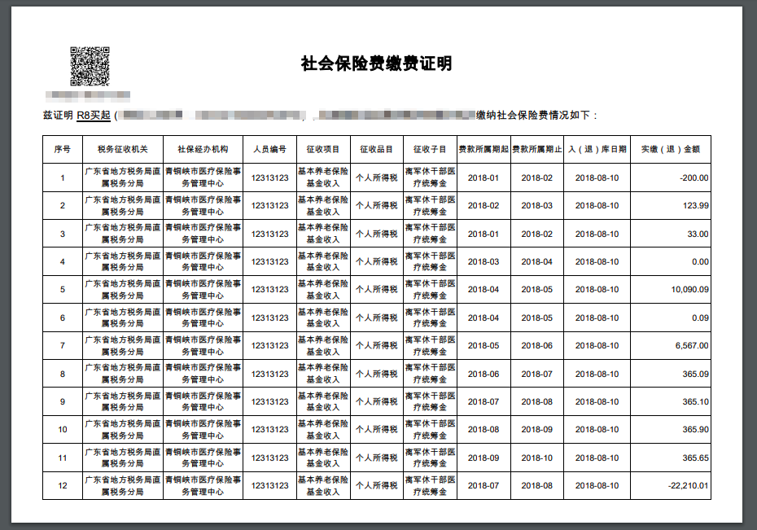

### 2.3社保缴费证明查验

点击“社保缴费证明查验”，进入页面：

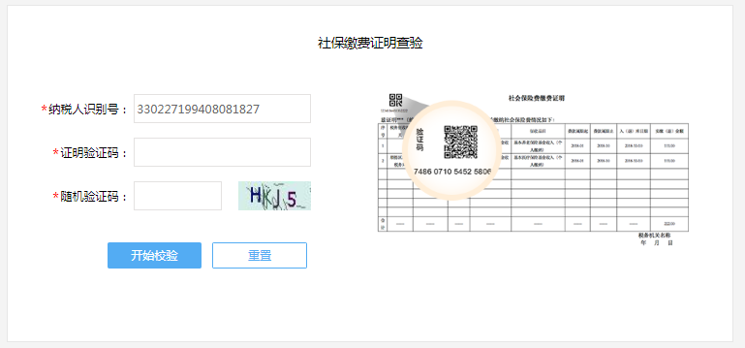

查验步骤：

* 用户填写缴费证明上的纳税人识别号和16位的证明校验码。
* 用户填入验证码样图上的随机验证码，如看不清则点击验证码更换验证码样图。
* 点击“开始校验”按钮。
* 如果校验结果正确，则显示下列信息：



* 如果校验结果不正确，则显示下列信息：

